Infografika

Obsah

Mateřské školy 2
Základní školy 3
Střední školy 4
Konzervatoře 5
Vyšší odborné školy 6
Vysoké školy 7
Plnění povinné školní docházky 8
Žáci středních škol dle skupin oborů odborného vzdělávání na středních školách…..………. 9
Studenti vysokých škol dle skupiny oborů ……………………………………………….……… 10
Počty Čechů a cizinců na vysokých školách dle skupiny oborů..…………….…………......... 11

Mateřské školy (2024/25)
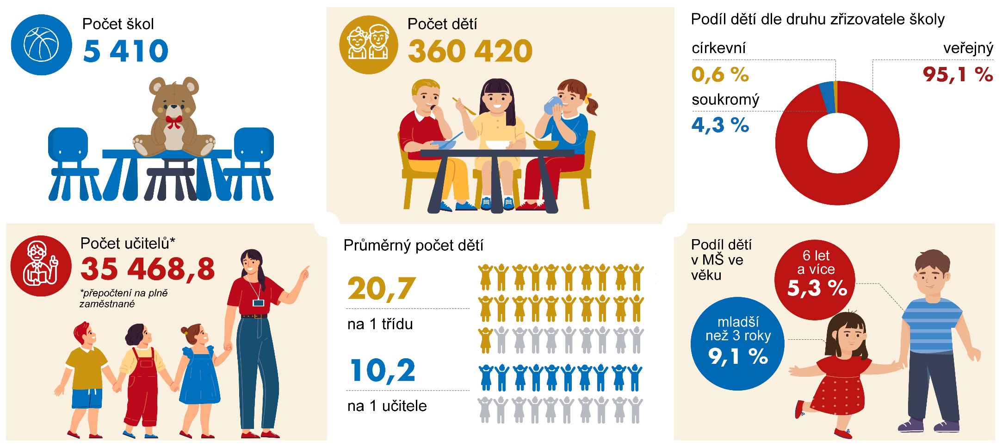
Zdroj: ČSÚ podle údajů MŠMT

Základní školy (2024/25)

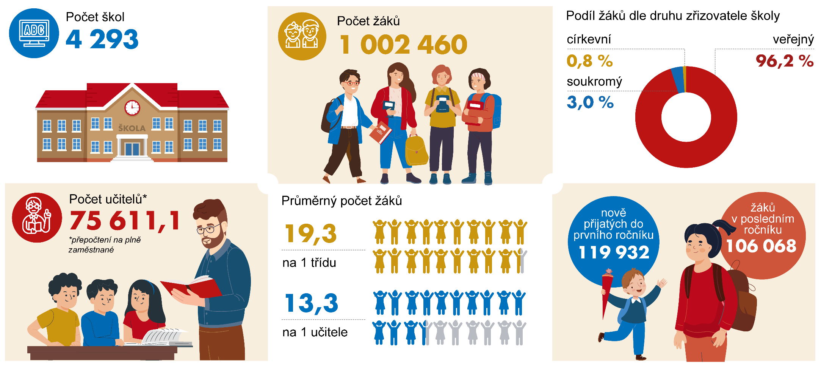
Zdroj: ČSÚ podle údajů MŠMT

Střední školy (2024/25)
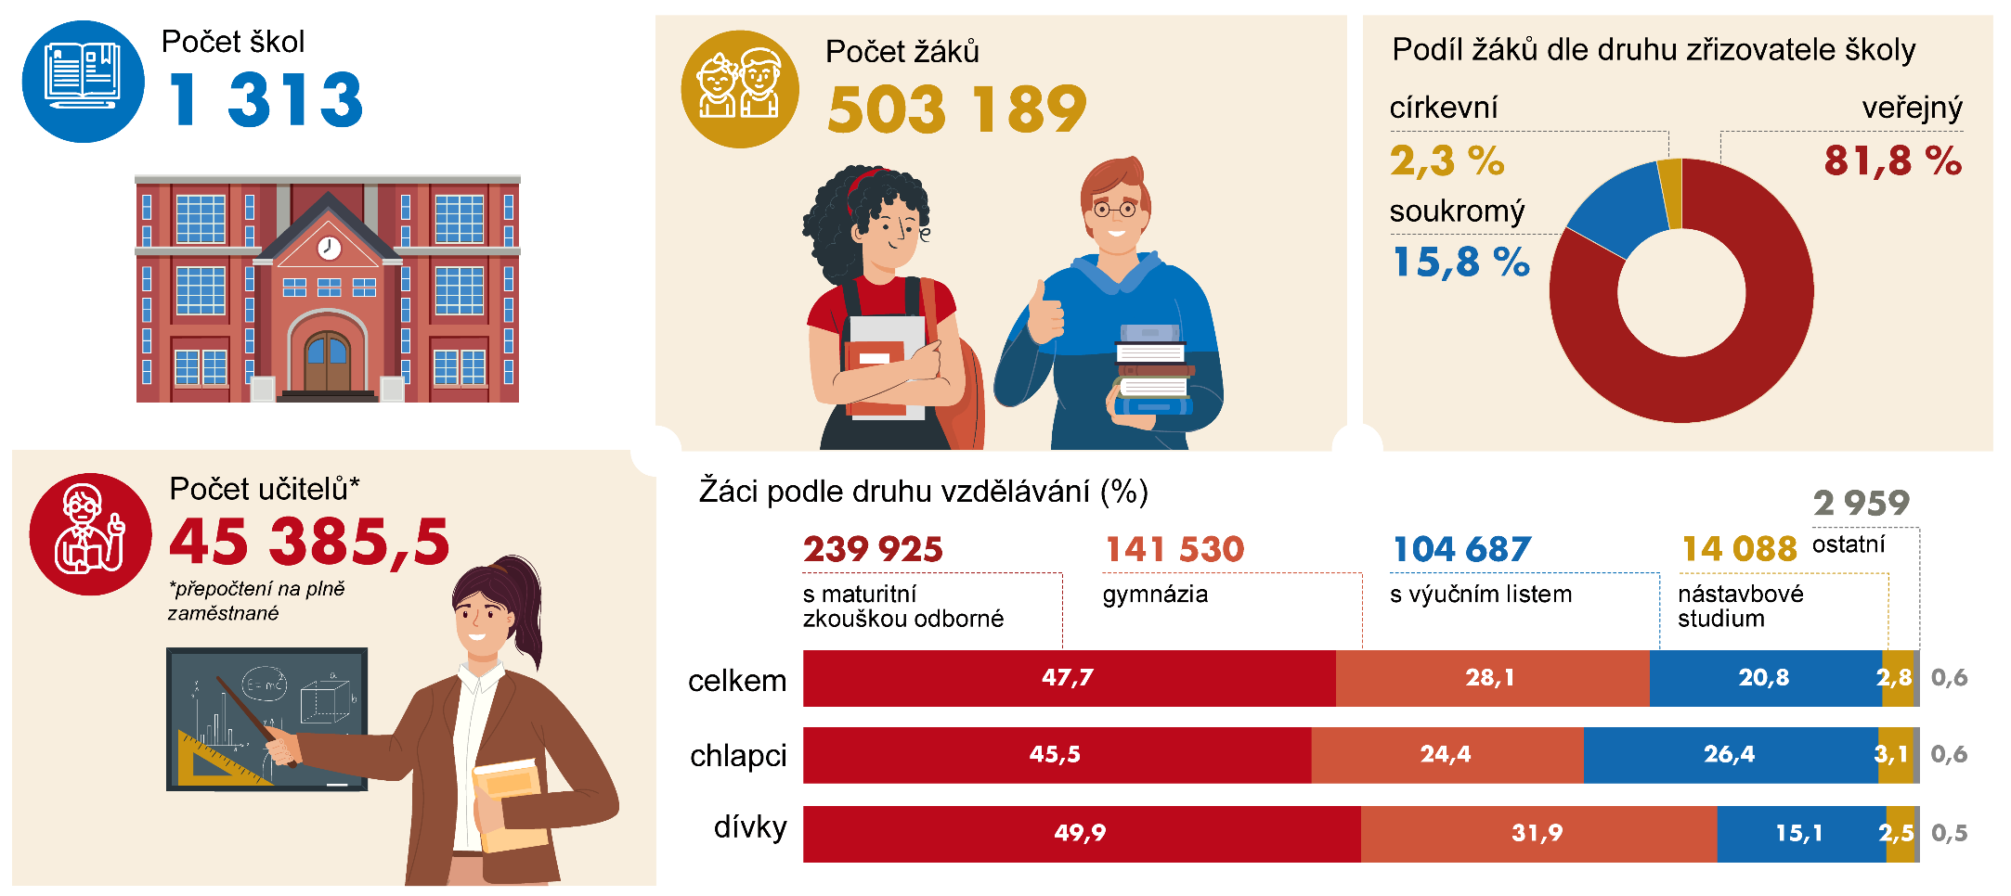

Zdroj: ČSÚ podle údajů MŠMT

Konzervatoře (2024/25)
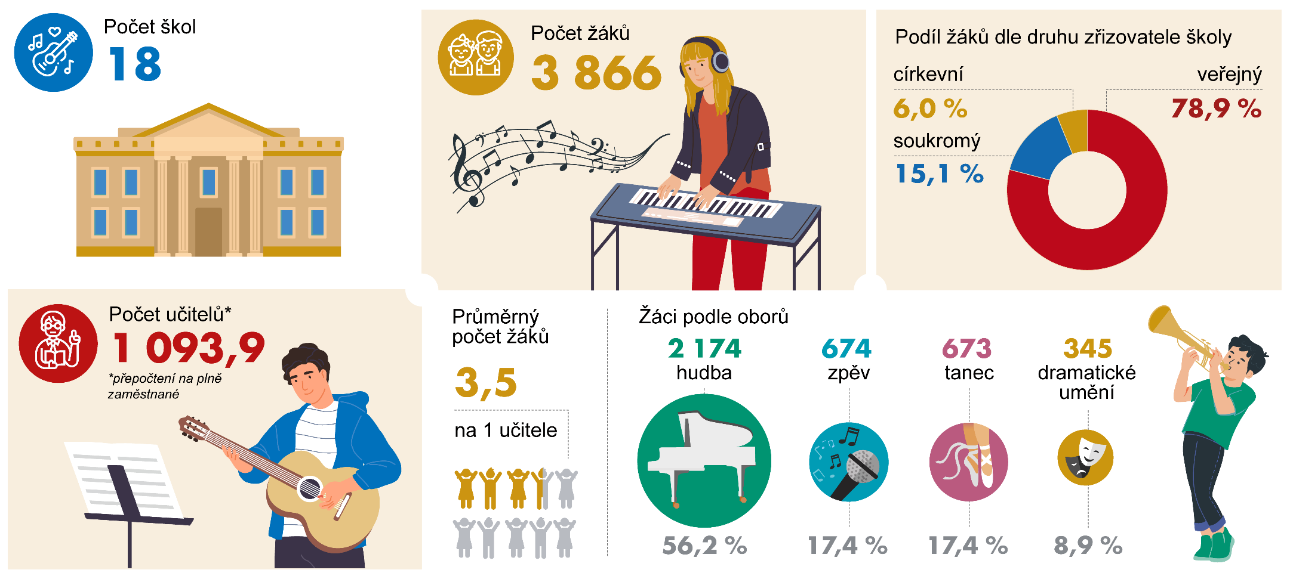

Zdroj: ČSÚ podle údajů MŠMT

Vyšší odborné školy (2024/25)
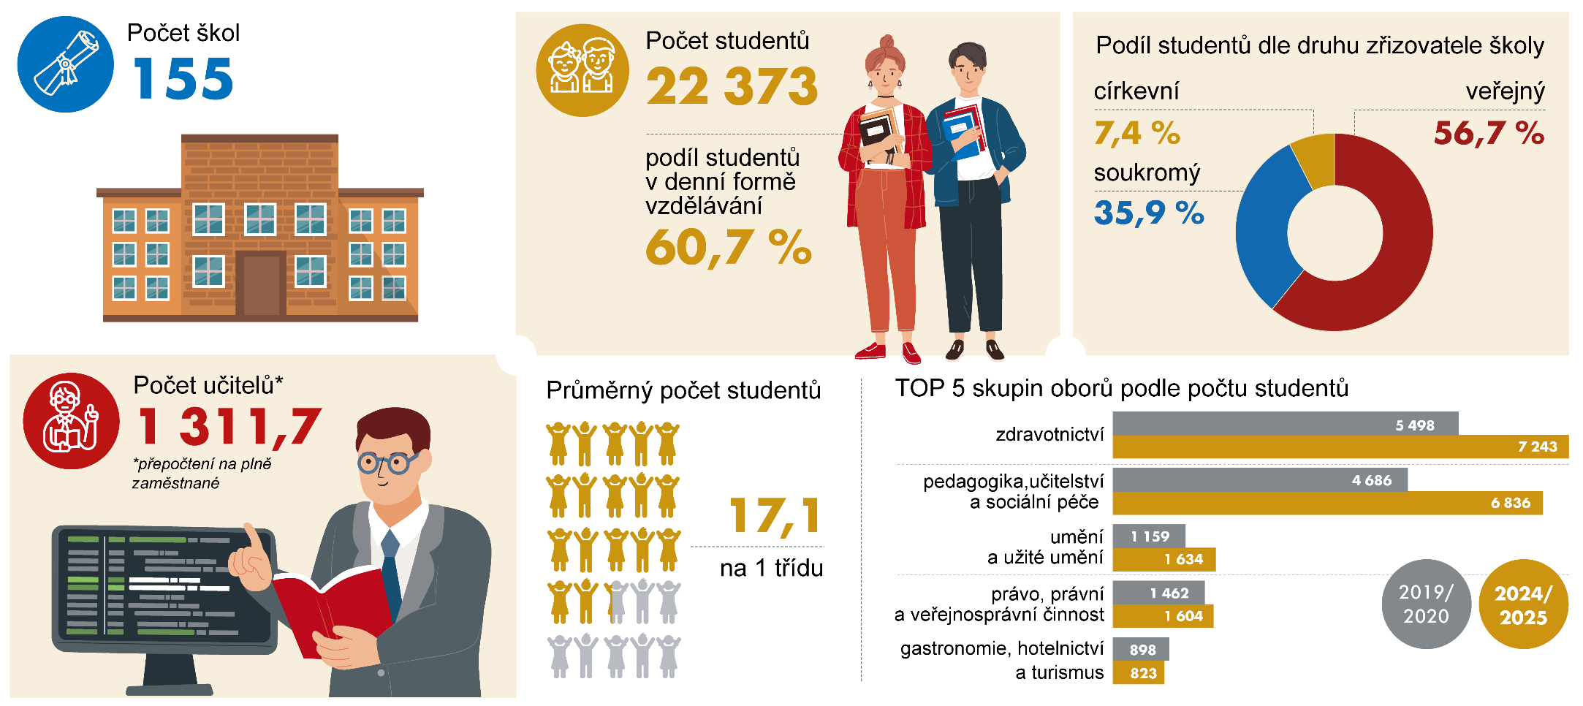

Zdroj: ČSÚ podle údajů MŠMT

Vysoké školy (2024/25)
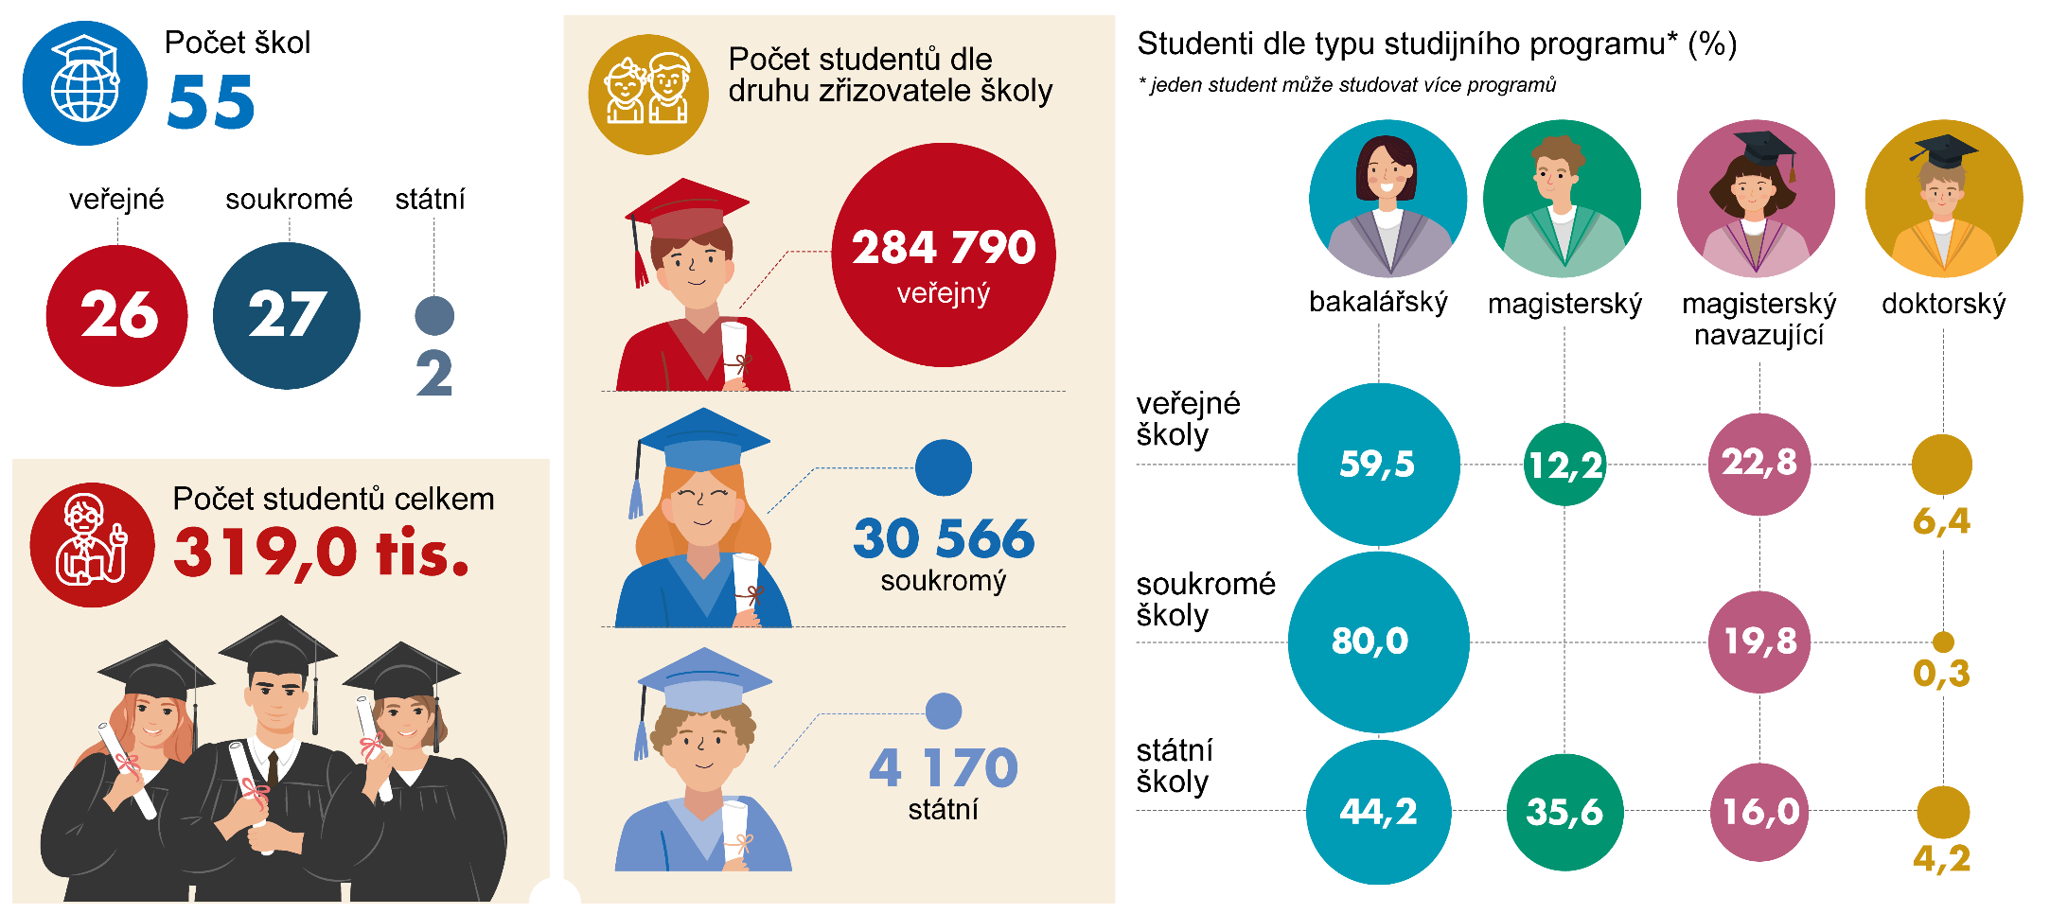
Zdroj: ČSÚ podle údajů MŠMT

Plnění povinné školní docházky (2024/25)
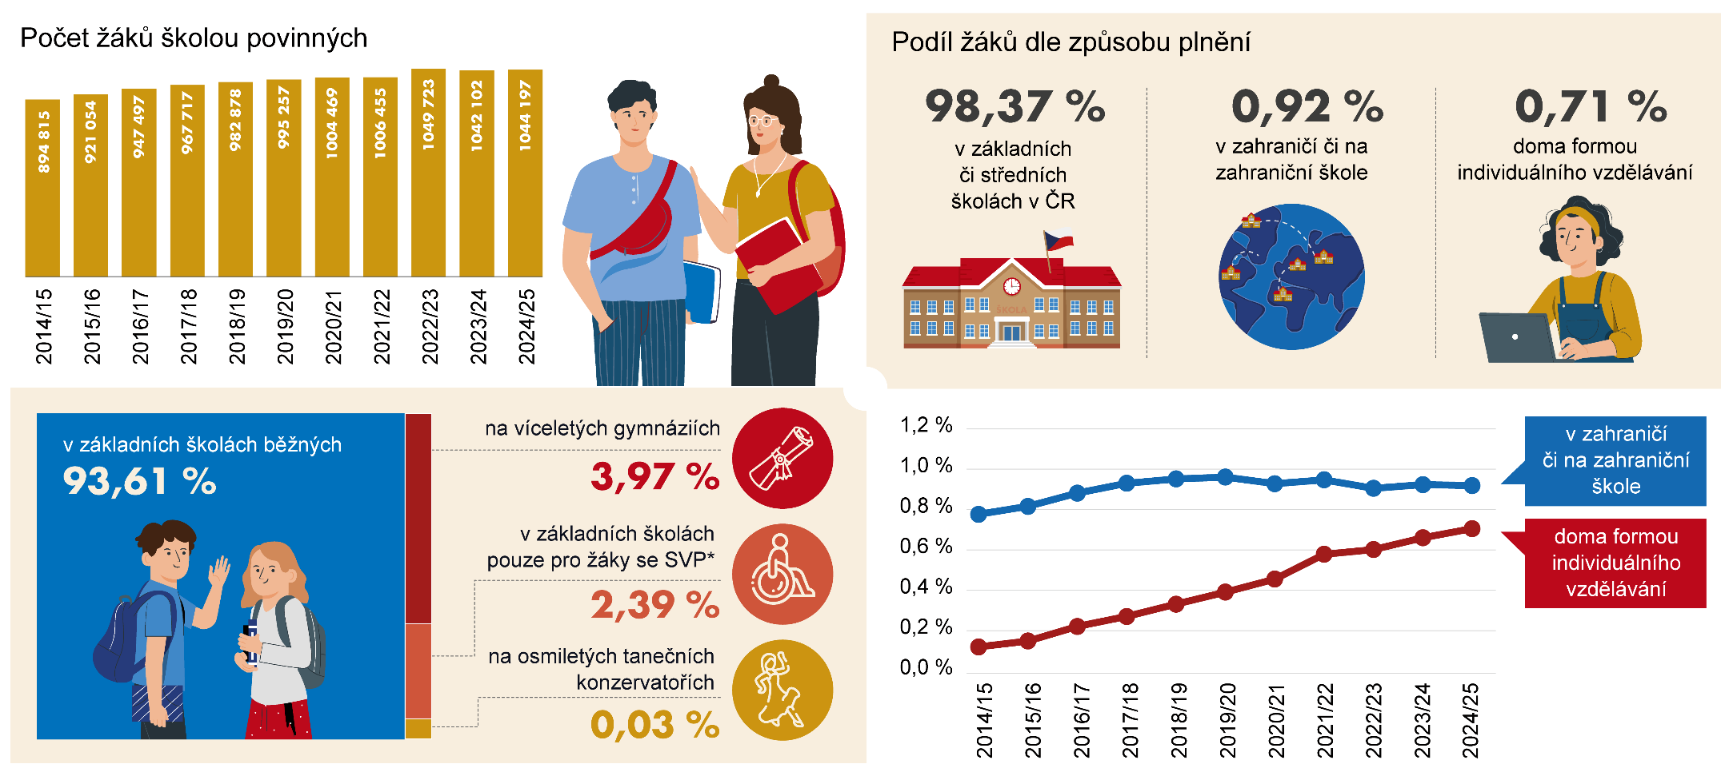
Zdroj: ČSÚ podle údajů MŠMT

Skupiny oborů vzdělání na středních školách (2024/25)

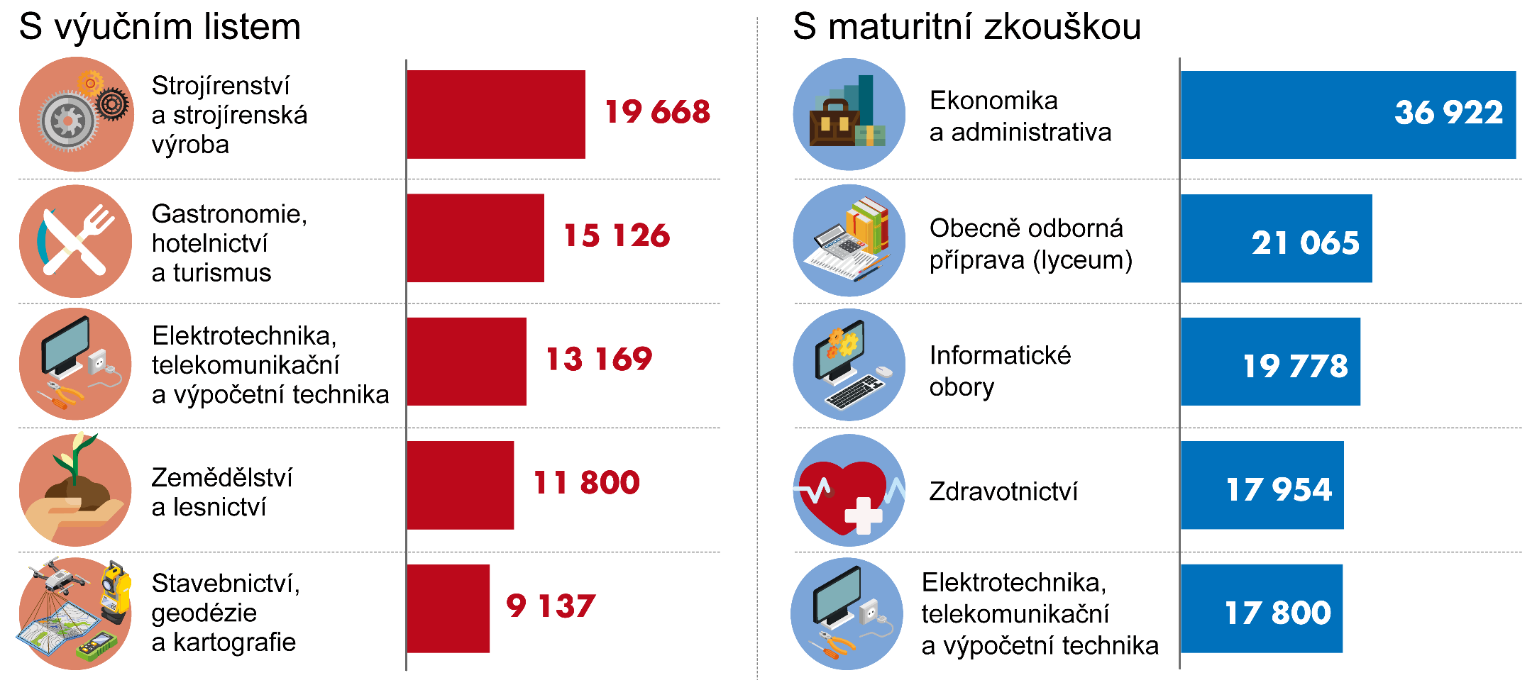
Zdroj: ČSÚ podle údajů MŠMT

Studenti vysokých škol dle skupiny oborů (2019, 2024)
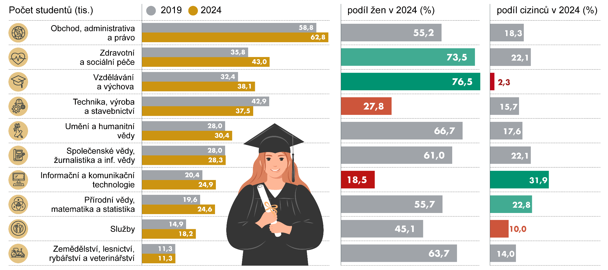

Zdroj: ČSÚ podle údajů MŠMT

Počty Čechů a cizinců na vysokých školách dle skupiny oborů (2024)
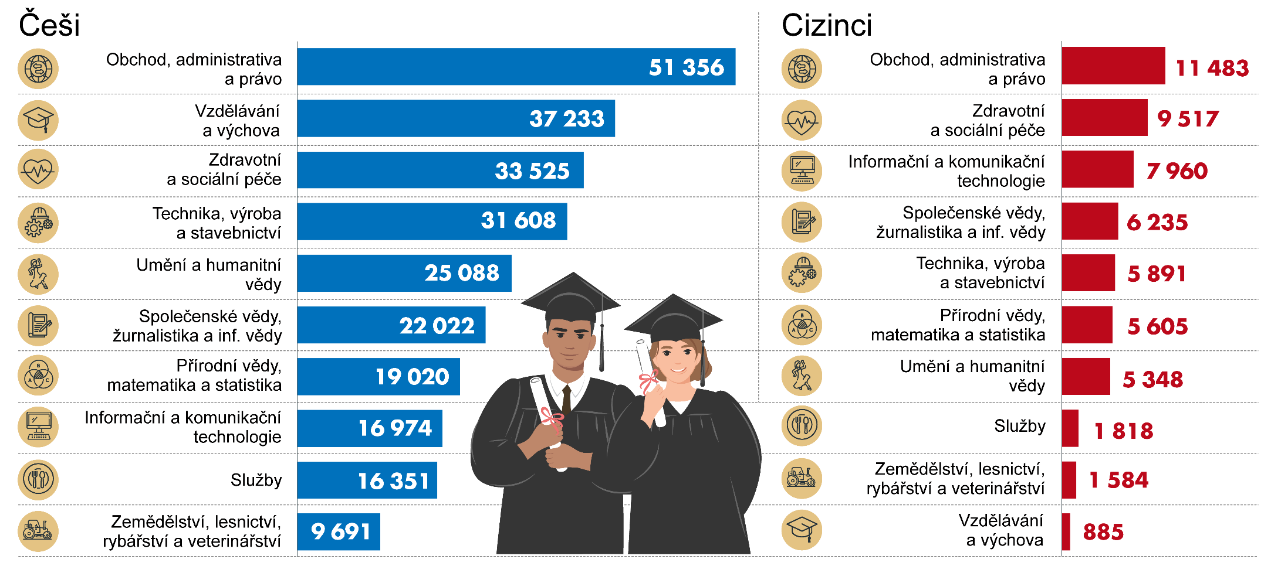
Zdroj: ČSÚ podle údajů MŠMT

